

**دانشگاه علوم پزشكي و خدمات**

**بهداشتي درماني آذربـايجانغربي**

« حوزه معاونت آموزشي »

# دفترچه راهنمای آزمون دوره آموزش عالی بهداشت عمومی (MPH) –گرایش بهداشت خانواده تیرماه 1404

# دفترچه راهنمای آزمون دوره آموزش عالی بهداشت عمومی(MPH) – گرایش بهداشت خانواده -تیرماه 1404

با سپاس به درگاه ایزد منان و آرزوی توفیق برای تمامی پویندگان عرصه علم و آگاهی، به اطلاع میرساند دانشکده بهداشت دانشگاه علوم پزشکی ارومیه، در یک گرایش «بهداشت خانواده»، در دوره آموزش عالی بهداشت عمومی(MPH) دانشجو   
می پذیرد.

# ضوابط و نحوه برگزاری آزمو ن:

1. **تعریف دوره :**

MPH دوره ای و بین رشته ای است که برای توانمندسازی ارائه دهندگان خدمات سلامت طراحی شده و محتوای آن معمولا شامل سه حیطه زیر است:

* + روشهای تحقیق در نظام سلامت، اپیدمیولوژی، آمار زیستی کاربردی
  + مباحث مربوط به کارکردهای عمومی نظام سلامت(سیاستگذاری، مدیریت و اقتصاد سلامت)
  + مباحث مربوط به عملکردهای اصلی بهداشت عمومی(Essential Public Health Functions)
  + هدف از برگزاری دوره MPH تربیت افرادی است که دانش، مهارت و توانمندی لازم را در هر سه حیطه بالا بدست آورند و توانمندی سیاستگذاری، برنامه ریزی و ارائه خدمات تخصصی در عرصه های بهداشت عمومی و پایش و ارزشیابی برنامه های بهداشتی را کسب کنند .

1. **شرایط ورود و نحوه پذیرش در دوره:** 
   * داشتن شرایط عمومی ادامه تحصیل در آموزش عالی
   * برخورداری از سلامت جسمی و روانی
   * داشتن دانشنامه دکترای عمومی در رشته های پزشکی، دندانپزشکی، داروسازی و دامپزشکی و کارشناسی ارشد رشته های علوم پزشکی از دانشگاه های داخل یا خارج کشور که به تایید وزارت بهداشت، درمان و آموزش پزشکی یا وزارت علوم، تحقیقات و فناوری رسیده باشد.
   * کارکنان رسمی، پیمانی و یا قراردادی وزارت بهداشت، درمان و آموزش پزشکی و موسسات وابسته یا سایر سازمان ها و یا داوطلبانی که براساس مصوبه شورای سیاستگذاری و برنامه ریزی دوره عالی بهداشت عمومی در موقعیت انجام خدمات مدیریت بهداشتی یا خدمات ویژه مدنظر معاونت بهداشت نظیر سلامت شغلی قرار دارند.
   * دارا بودن حداقل 3 سال سابقه کار اخیر قابل قبول برای معرفی شدگان از وزارت بهداشت.
   * قبولی در آزمون ورودی که توسط دانشگاه های مجری برگزار می گردد.
   * نداشتن اشتغال به تحصیل همزمان در هر یک از دانشگاه ها و سایر موسسات آموزشی
   * باقی بودن حداقل دو برابر مدت تحصیل از سنوات خدمت بعد از پایان دوره MPH برای معرفی شدگان از وزارت بهداشت.
   * داشتن کارت پایان خدمت برای معافیت دائم آقایان
   * نداشتن مدرک MPH به جز MPH پزشک خانواده
   * داشتن گواهی پایان طرح خدمت طرح نیروی انسانی برای مشمولین و یا معافیت از آن
   * دانشجویان استعدادهای درخشان مقطع دکترای عمومی پزشکی، دندانپزشکی، داروسازی به شرط گذراندن 164 واحد درسی با تایید دفتر استعدادهای درخشان دانشگاه می توانند وارد دوره شوند.
   * داوطلبان آزاد و سایر شرکت کنندگان **خارج از وزارت بهداشت** در صورت پذیرفته شدن در آزمون ورودی و مصاحبه ملزم به پرداخت شهریه مصوب هیئت امنای دانشگاه خواهند بود.
   * داشتن معرفی نامه از معاونت بهداشتی دانشگاه برای شاغلین نظام سلامت
   * ارائه مجوز ادامه تحصیل در دوره MPH برای کارکنان دولت از بالاترین مقام مسئول در صورت پذیرفته شدن، الزامی می باشد.
   * تبصره 1: این دانشگاه در یک گرایش بهداشت خانواده دانشجو می پذیرد و ظرفیت پذیرش دانشجو در گرایش مذکور 10 نفر می باشد.
2. **نحوه اجرا:** 
   * ثبت نام: از 1 لغایت 10 تیر 1404
   * تاریخ آزمون: پنجشنبه 26 تیر 1404 ساعت 11-9 صبح
   * محل آزمون: دانشگاه علوم پزشکی ارومیه
   * ارسال مدارک: از طریق ایمیل [schoolofpublichealth.MPH@umsu.ac.ir](mailto:schoolofpublichealth.MPH@umsu.ac.ir)
3. **مدارک مورد نیاز:**

خواهشمند است مدارک زیر تا تاریخ 10/04/1404 به ایمیل [schoolofpublichealth.MPH@umsu.ac.ir](mailto:schoolofpublichealth.MPH@umsu.ac.ir) ارسال گردد.

* تصویر تمام صفحات شناسنامه
* تصویر کارت ملی
* تصویر کارت پایان خدمت یا معافیت دائم
* گواهی تایید حداقل 3 سال سابقه کاری شاغلین نظام سلامت از معاونت بهداشتی دانشگاه
* موافقت با ادامه تحصیل کادر نظام سلامت از محل خدمت
* آخرین حکم کارگزینی برای شاغلین
* گواهی استعداد درخشان از مرکز مطالعات و توسعه آموزش پزشکی برای دانشجویان استعداد درخشان رشته های پزشکی، دندانپزشکی و داروسازی
* گواهی پایان طرح نیروی انسانی یا معافیت از آن
* فایل عکس جدید
* تصویر آخرین مدرک تحصیلی
* تصویر فیش واریزی جهت ثبت نام در دوره : به صورت حضوری در بانک مبلغ **000/000/3 ریال** به شماره حساب **IR580100004001084903022932** و شناسه حساب **319084955125100006215253732005** به نام حساب معاونت آموزشی
* درخواست دانشجو با قید اطلاعات فردی و اطلاعات تحصیلی و شماره تلفن همراه متقاضی (طبق نمونه فرم ثبت نام)

1. **منابع آزمون:**

1 - روشهاي آماري و شاخص‌هاي بهداشتي؛ دكتر كاظم محمد و دكتر ملك افضلي، آخرين ويرايش

2 - تحقيق درسيستم هاي بهداشتي؛ گروه مترجمين وزارت بهداشت، درمان و آموزش پزشكي

3 - كتاب جامع بهداشت عمومي؛ دكتر حسين حاتمي، دكتر سيد منصور رضوي، دکتر حسن افتخار اردبیلی (ره) و همكاران، آخرين ويراست -انتشارات ارجمند) با اصلاحات مرتبط با قانون حمايت از خانواده و جواني جمعيت):

**\* سوالات كليات بهداشت عمومي و آموزش بهداشت: فصل 1** ،گفتار 1 و **فصل 2**، گفتار 1 تا 8 و 12و **فصل 3** ،گفتار 1 و 4 و **فصل 14** ،گفتار 11

**\* سوالات بهداشت محیط: فصل 4** ،گفتار 1و 2 و 3 و 4 و 5 و 9 و 13 و 14

**\* سوالات بهداشت حرفه اي: فصل 5** ،گفتار 1 و 2 و 5

**\* سوالات بهداشت دهان و دندان: فصل 6** ،كل مباحث

**\* سوالات مديريت خدمات بهداشتي و نظام سلامت**: **فصل 7** ، گفتار 1 تا 5

**\* سوالات اصول و كاربردهاي اپيدميولوژي: فصل 8** ،گفتار 1 تا 7 و 12 تا 15

**\* سوالات اپيدميولوژي و مبارزه با بيماري ها**: **فصل 9** ،گفتار 1 تا 6 و 8 تا 9 و 16 تا 17 و 23

**\* سوالات بهداشت خانواده: فصل 11** ، گفتار 1 تا 4 و 8 تا 11 و 15 تا 16 و 19 تا 21

**\* سوالات بهداشت روان: فصل 12** ، كل مباحث و **فصل 14** ، گفتار 12

**آدرس ويراست چهارم كتاب جامع بهداشت عمومي (1398 و تطبيق با مفاد قانون حمايت از خانواده و جواني جمعيت،1403 در بعضي از سايت ها و شبكه ها:**

<https://eitaa.com/textbookofpublichealth_drhatami> : * در پیام رسان ایتا

<https://splus.ir/public_health_hatami> : * در پیام رسان سروش

<https://t.me/public_health_hatami> : * در پیام رسان تلگرام

1. **نمونه فرم ثبت نام:**

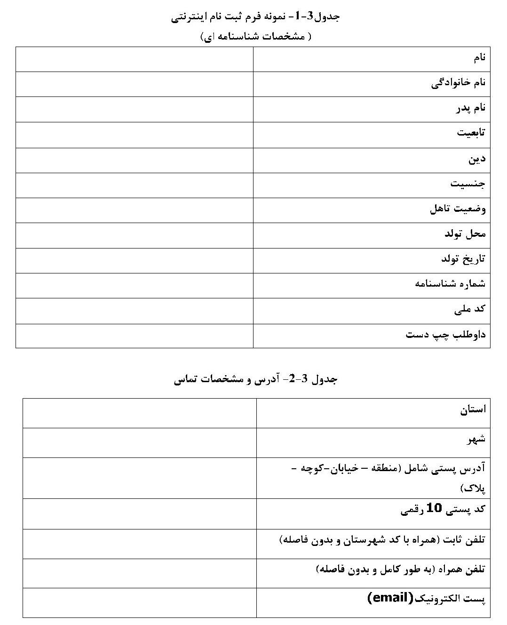شامل مشخصات شناسنامه ای، تماس، اطلاعات تحصیلی، محل اشتغال و...

